Данную инструкцию составил: Шульга Сергей
Отредактировал: Морозов Дмитрий

Roof Builder
For all versions version
o
o
Product by MDinc. http://www.roofbuilder.firma-ms.ru

Комплексное решение для расчета потребности листового материала на плоскости повышенной сложности
Программа была разработана на языке Visual Basic 6.0 и является интеллектуальной собственностью "Фирмы МС". Также благодарим за сотрудничество ниже следующих личностей за вклад в существование этого продукта:
- Основной упор в программе ставится на расчет кровельного и фасадного покрытия.
- Также программа имеет удобный менеджер проектов, в котором легко будет найти любую Вашу работу и посмотреть рисунок и комментария к проекту.
- Имеется возможность создать базу данных готовых плоскостей скатов и использовать их в дальнейшем с другими проектами.
- Имеется возможность экспортировать данные из одного проекта в другой.
- Шульга Сергей, менеджер-консультант ТД "Урса", E-mail:shulga@tdursa.spb.ru - за написание инструкции по использованию программы Roof Builder
- Фирму МС - за предоставление информационной площадки.
- Всех бета тестеров - Спасибо и всего Вам хорошего.

Программа позволяет:

- Создать и вести базу данных по материалам, а так же, персоналу и клиентам фирмы;
- Представлять схемы укладки листов для каждого элемента кровли с учетом имеющихся вырезов и разрезов листов;
- Возможность контролировать ход выполнения раскроя, а также без участия оператора (т.е. в автоматическом режиме, по заданным параметрам);
- Возможность "редактирования" любого листа (Доступные изменения: разрезать лист, нарастить сверху \ снизу, удалить лист, сдвинуть лист в любую сторону на не ограниченное количество см.);
- наглядность изменения картины укладки листов и количества отходов при смещении точки отсчета в горизонтальном и вертикальном направлении;
- Производить расчет требуемой длины листа с учетом величин: общей ширины листа и рабочей, горизонтального нахлеста, как с шагом волны, так и без него;
- Вести контроль, за размерами раскроенных листов учитывая количество листов рассчитываемого профиля, а так же площадь, как по рабочей поверхности листа, так и по общей.
- Производить расчет раскроя листового материала;
- Имеет возможность копировать в прямом направлении так и в зеркальном неограниченное количество скатов за одно действие, а также удалять и вставлять элементы кровли вместе с оптимизированной укладкой листов (далее раскроем);
- Изменять масштаб: всех окон, участвующих в построении и раскрое кровли и отдельных ее скатов;
- Сохранять результаты расчетов в электронном виде и в дальней выполнять с ними все, возможные операции;
- Выполнять операции, такие как: а) Создание проекта, его открытие, сохранение, вывод на печать, используя сетевое окружение. (т.е. Полная поддержка работы по сети)
- Искать и сортировать по различным признакам все ранее сохраненные проекты. Предоставляя возможность находить проекты в кротчайшие сроки. Менеджер проектов формирует список файлов директории с выводом следующей информации:
- Имя файла проекта
- Описание проекта
- Дата создания
- Выводит имя компьютера, на котором был создан проект
- Технические данные рассчитываемого материала: Имя профиля, толщина, покрытие, цвет.
- Имя и версию программы.
- Путь до места сохранения файла проекта.
- Размер файла проекта.
- А также выводит картинку (Общий вид крыши) см. рис. 1.
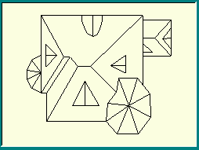
рис.1.Общий вид крыши.

- Формировать список ранее созданных проектов по датам их создания. см. рис. 2.

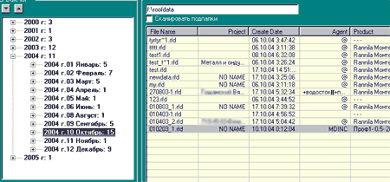
рис. 2. Менеджер проектов. (Сортировка проектов по датам их создания)
- Выводить список отсортированных файлов и производить тест на наличие в них ошибок. см. рис. 3.
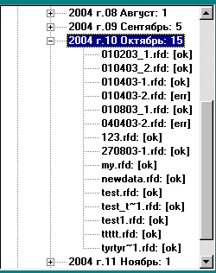

рис. 3. Вид окна сортировки по датам показывает:
В Октябре было рассчитано 15 проектов, из них 2 файла с проектами испорчены и не готовы к дальнейшему использованию.

Введение
В данном Руководстве описаны принципы функционирования и приемы работы с программой.
Зарегистрированные пользователи программного продукта "Roof Builder" имеют право на бесплатные консультации по телефону (095) 317-86-72, 755-51-21 (многоканальный) в рабочие дни с 10 до 18 часов по московскому времени.

Назначение и возможности программы
Программа " Roof Builder " предназначена для расчета комплектов различных кровельных материалов на кровлю практически любой конфигурации с представлением схемы укладки листов для каждого элемента кровли.
С помощью программы можно рассчитывать металлочерепицу (кровельный материал фасонного типа), профнастил и листовой (типа ондулин, шифер, плитка или сайдинг).

В результате расчетов на печать или предпросмотр выводится:
- Общий рисунок кровли и отдельных скатов;
- Схема укладки листов на каждом элементе кровли ( стенки, пола);
- Требуемое количество материала;
- Таблица раскроя металлочерепицы;
- Суммарные размеры различных типов сторон или сопряжений для кровли ( пола, стен)
- Размеры листов по убыванию, и их количество, общая длинна листов, полезная и полная ширина материала;

С возможностью сортировать по:
а) По убыванию длин листов с разбивкой по (скатам, плоскостям)
б) По убыванию длин листов, без разбивки по скатам
в) По убыванию длин листов, с сортировкой по профилям

Все вышеперечисленные возможности программы позволяют в короткое время рассчитать несколько вариантов комплектов кровельного материала разного типа и профиля для заданного элемента кровли или для кровли в целом и принять оптимальное решение.
Результаты расчетов могут быть использованы для оформления коммерческого предложения и документов бухгалтерской отчетности.

Требования к компьютеру
Программа предназначена для работы на IBM-совместимых компьютерах.
Компьютер должен иметь:
- микропроцессор с тактовой частотой не менее 160 МГц;
- Монитор VGA 800 х 600 или более высокого разрешения, поддерживаемый Microsoft® Windows, (оптимально 1024 х 768);
- не менее 16 Мб RAM;
- операционную систему Microsoft® Windows 98 или более поздней версии;
- установленную программу Microsoft® Excel; (Применяется для вывода результирующих таблиц в Excel)
- Microsoft DAO 3.6 Library – (Поставляется вместе с Access)
- свободное пространство на жестком диске не менее 6 Мб;
- печатающее устройство – лазерный или струйный принтер.

Начало работы
Интерфейс программы соответствует общепринятому в Windows интерфейсу. В данном Руководстве не описываются общепринятые для Windows понятия, кнопки и функции. Сразу после загрузки программы на экране появляется картинка с изображением логотипа программы. В верхней части экрана находится главное меню, которое состоит из следующих пунктов:
- Файл:
- Новый - создает новый проект;
- Открыть - открывает сохраненный проект;
- Записать - сохраняет текущий проект;
- Записать как - сохраняет текущий проект под другим именем;
- Просмотр – просмотр общего вида, скатов, суммы;
- Печать - открывает доступ к печати всего проекта, общего вида, скатов, суммы;
- Send to XLS – записывает проект в Excel; (Не поддерживается, из-за ненадобности)
- Выход - закрывает сеанс работы программы "Roof Builder".

- Дополнительно:
- Менеджер материалов – позволяет добавлять и редактировать, выбираемый материал
- База готовых плоскостей – менеджер шаблонов с возможностью добавления текущего редактируемого рисунка его выводом;
- Менеджер проектов – возможность поиска по имени файла, вывода общего вида кровли, сортирования и т.д.
- Менеджер экспорта – позволяет выдирать данные из любого проекта в текущий;

- Помощь:
- Check/Update – проверка на наличие более поздней версии
- License agreement – лицензионное соглашение;
- Copyright/Change log – права записи;
- About – справочная информация о программе.

Работа начинается с нажатия кнопок “Файл” - “Новый”. При этом появляется окно, позволяющее выбрать тип рассчитываемого проекта.
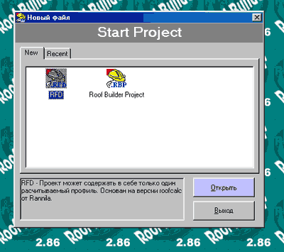
Рис.4. Вид окна при оформлении имени проекта.

Программа позволяет работать в двух режимах и сохранять рассчитываемый проект, в двух типах.

- RFD – Слегка модернизированный формат файла от программы Roof Calc от 1993г.
В этом формате Вы сможете:

  - Сохранять рисунок крыши а так же раскрой кровельного покрытия с неограниченным количеством разрезов листа.
  - Сохранять описание рисунка крыши и скатов.
  - Сохранять рабочую область, в том положении, в котором вы работали до сохранения. (Для каждого окна проекта сохраняются режимы программы)

Roof Calc – Позволяет сохранить и рассчитать только если на скате кровли не более 2 разрезов. (В дальнейшем развиваться не будет)
- RBP (Roof Builder Project) – Стабильно развивающийся формат файла.
На сегодня имеет версию 2.0. И имеет все возможности RFD, а также:

  - Позволяет сохранять более одного профиля с его характеристиками в проектом файле.
  - Позволяет сохранять имя и версию рассчитываемой библиотеки для каждого ската.

Хотя формат массивнее, чем RFD, преимущества в нем есть.
Теперь Вам можно просто открыть этот формат на любом другом компьютере, где установлена программа Roof Builder Pro, и все данные, которые были использованы при расчете, будут перенесены в базу данных программы этого компьютера.

Свойства проекта

По умолчанию имя проекта Project1. Но его легко изменить или сохранив под другим именем, либо нажав лев. Кл. мыши на кнопку справа от имени проекта, затем изменить его в открывшемся окне.
Также в этом окне можно изменить тип проекта. На данный момент поддерживается два типа.
RFD – Roof Calc
RPB – Roof Builder Project
Для справки см. выше.

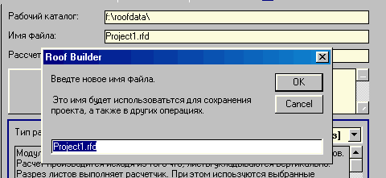
рис. 5. Демонстрация смены имени проекта.

После записи имени проекта, нажмите кнопку OK. (Поле рабочий каталог, позволяет узнать, где будет сохраняться файл по умолчанию)
Далее заполните ( или выберете) поля: Клиент, Способ расчета, Группу профилей, Профиль, Толщина, Покрытие, Цвет). На экране появится окно (Рис.7), которое является общим для всех типов материалов. В зависимости от выбранного типа профиля, подключается база данных по материалам данного типа и делаются доступными только те опции и текстовые поля, которые необходимы и достаточны для выбранного типа материала. Предварительно введенный и сохраненный в базе данных кровельный материал выбирается по его названию из выпадающего списка. (При наличии записи в базе профилей программы)

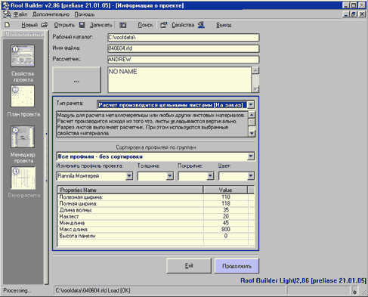
Рис.6. Вид окна при выборе и просмотре данных по типам материалов.

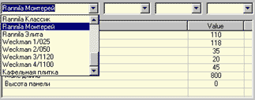

Рис.7. Вид окна демонстрирующий сортировку по типам профилей.

Чтоб Вам не путаться в огромном перечне профилей, имеется возможность их сортировать, по ниже следующим признакам.

Сортировка по группам профилей:
- Металлочерепица – Профиль имитирующий форму природной черепицы
В данную группу профилей входят, те профили, которые имеют поперечный рисунок волны (далее шаг волны), боковой и вертикальный нахлест. Причем боковой нахлест задается разностью (общая ширина - рабочая ширина). При этом высота панели ровна нулю. С указанием и без максимального и минимального размера листов. Пример: Металлочерепица.
б) Профилированные листы – Спец профиля
В данную группу профилей входят профиля, которые не содержат поперечного рисунка, и следовательно шаг волны равен 0. Пример: Кровельные листы ONDULIN.
в) Профилированные листы без нахлеста
Входя те профиля, которые не нуждаются в нахлесте по вертикали и в их описании присутствует высота панели. Пример: Пример: Панели для отделки фасада NAILITE.

Все группы можно создавать самому и перемещать профили по ним.

После выбора будущее рассчитанного профиля материала и заполнения всех требующихся полей. Осталось выбрать не менее важное поле со списком – это тип расчета.

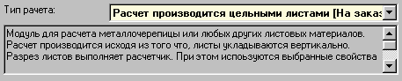

Каждый тип расчета – это отдельно подключаемая библиотека (*.dll), которая служит для определенных, специфических расчетов. Чтоб узнать когда использовать, для Вашего расчета, ту или иную библиотеку, следует:
а) Выбрать ее краткое описание, напротив Тип расчета.
б) внимательно изучить подробное описание, выбранной библиотеки, в поле которое находится ниже поля Тип расчета.
Также в этом поле Вы найдете другие специфические данные, связанные с выбранной библиотекой.

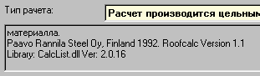
Рис.8. На рисунке представлены дополнительные данные, по библиотеке.

Версия библиотеки укажет Вам о тех или иных доработках. А также в поле имеются обязательные данные о производители этой библиотеке.

Менеджер профилей

Для ввода и редактирования профилей имеется удобный Менеджер профилей. Который позволяет выбрать базу данных по данным, используемых при расчете, в формате ACCESS (*.mdb), а также подключить ранее поддерживаемый формат (*.own), с данными по профилям и необязательной при расчете информацией. Также с помощью этого модуля вы можете выполнять некоторые операции с базой данных (*.mdb). Такие как: Импортирование данных из конфигурационных файлов (*.own).
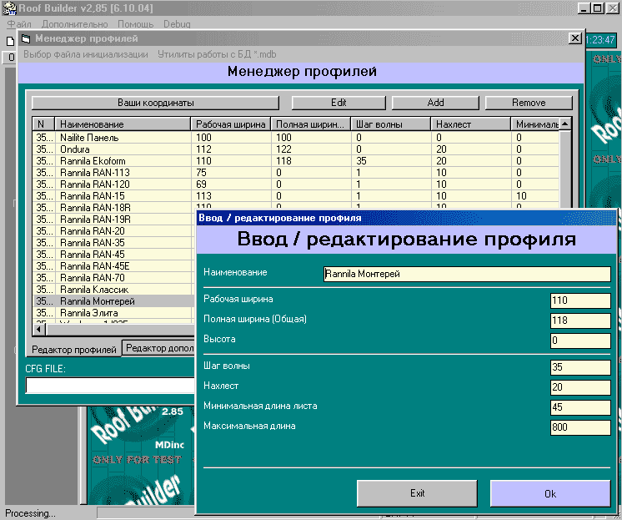
Рис.9. Вид окна при вводе/редактировании профилей.
Внимание! При вводе цифровой информации использовать систему счисления в сантиметрах.

План проекта
После того как все необходимые данные по металлочерепице будут подготовлены, нажмите кнопку “Далее” и программа переключится в режим ввода данных по элементам кровли ) (Рис.10). Иначе говоря, приступаем к чертежу общего плана кровли.
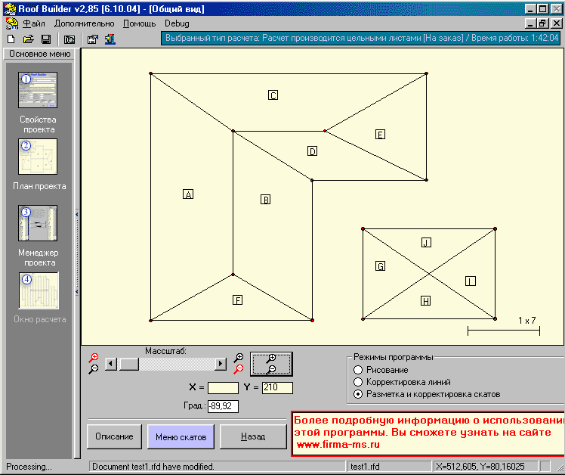 Рис.10. Вид окна при вводе плана кровли.

В процессе ввода данных, осуществляется следующая последовательность действий:
- выбрать рисование: нажать лев.кл. мыши = начальная точка, и ведем мышкой линию до нужного нам размера.
Нажать лев.кл. мыши ( конец отрезка или стороны ската). Для удаления точки и пренадлежащих ей линий, нажмите клавишу Ctrl, в режиме рисования и наведите на точку курсор мыши, которую требуется удалить, далее нажмите лев. кл.;
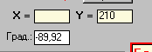
- выбрать корректировка линий: подводим курсор к началу отрезка -лев.кл. мыши = точка А ( фиксированная). Подводим курсор к концу отрезка – пр.кл. = точка В ( не фиксирован-ная, т.е. производятся все сдвиги отрезка вверх, вниз, влево, вправо до заданного размера). Сдвиги осуществляются с помощью клавиш стрелок или клавиатурного ввода в соответствующие поля;
- далее, выбрать рисование, подвести курсор мышки к концу отрезка, нажать пр.кл. ( происходит автоматическое совмещение конца предыдущего отрезка с началом нового) и повторить п.1 до п.3 до полного замыкания контура кровли или ската. Повторять п.2 по необходимости ;
- подгон размера для общей кровли не обязателен!
- по окончании рисунка кровли, выбрать разметка скатов – промаркировать – лев.кл. на скат;

Менеджер проекта

В правой части, от основного рисунка (Рис.11), располагается дополнительные окна: Надо , Готов, Копировать, Зеркальное копирование. Последние два выбирать при необходимости. В окне Надо располагаются конкретные скаты кровли ( A, B, C, D).
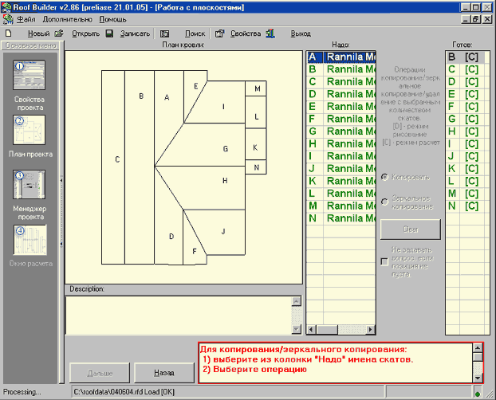 Рис.11. Вид окна при работе с менеджером проекта.

Кликните дважды лев.кл. мышки на выбранный скат и приступайте к рисованию отдельного ската(Рис.12).
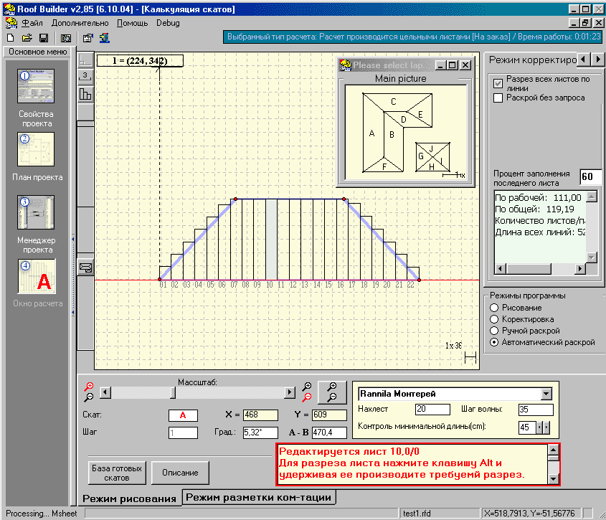
Рис.12. Вид окна после окончания рисования ската и его последующей раскройки.

- Выполнив пункты 1-3 до полного построения ската, выберете опцию раскрой : подвести курсор мышки к нижнему свесу ската ( снизу по умолчанию всегда находится карниз, сверху- конек); выбрать стартовую точку карниза (лев. кл.); указать точку откуда будет браться старт измерения (слева – направо или наоборот); кликните на рисунке для выполнения расчета – программа выполнит раскладку.
- Чтобы правильно расположить листы, необходимо выполнить. А- горизонтальное перемещение стрелками (влево, вправо) на 1 см.; В – вертикальное перемещения: по верхнему краю стрелками на 1 см.

Внимание:
Все операции со стрелками имеют дополнительные действия, при нажатии спец. Клавиш: Ctrl и Shift. (Shift + стрелка) изменение на 10 см, (Ctrl + стрелка) на 100 см. Без спец. Клавиш изменения производятся на 1 см.

- Если по каким-либо причинам ( удобство транспортировки, удобство монтажа, ограни-чение по длине и и.д.) нужно разделить листы, необходимо: нажмите клавишу Alt и удерживая ее производите требуемый разрез. Левая клавиша мышки производит новый разрез. Правая производит разрез с учетом последней записанной позиции, обозначаемой зеленой штрих пунктирной линией. Для изменения листа воспользуйтесь стрелками вверх, вниз с учетом клавиши Shift и Ctrl ( рис 12, 13, 14, 15).
- Для удаления листа нажмите клавишу Dell, затем кликните на лист который надо удалить.

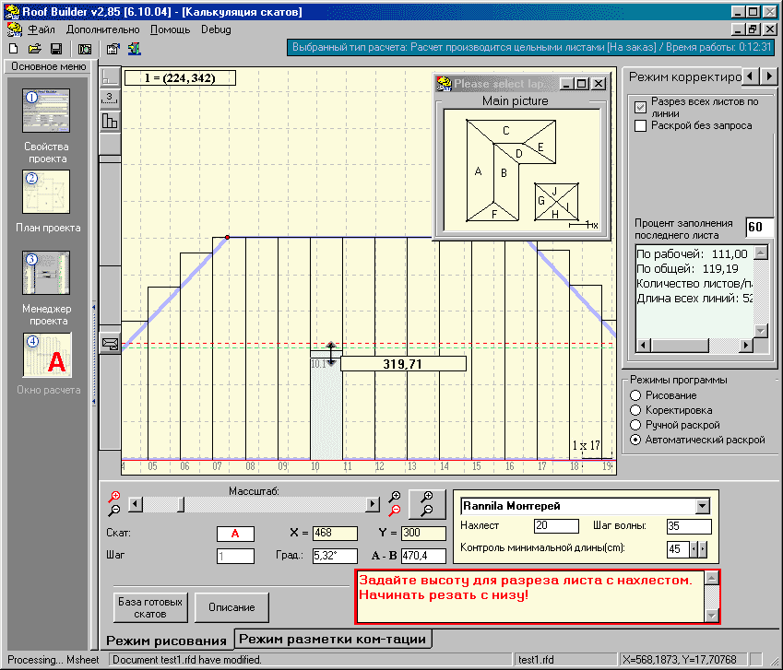Рис.13. Вид элемента кровли в момент разделения выделенного отдельного листа.

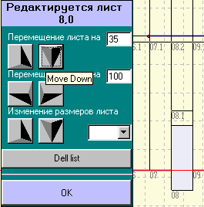
Также если в процессе работы вам понадобится более тонкое корректирование отдельного листа. Вам необходимо выделить лист и нажать два раза лев. Кл. мыши. Затем откроется окно для более тонкой корректировки.
В котором вы сможете:
- Переместить выделенный лист по вертикали
- Переместить лист по горизонтали
- Изменить размер листа
Внимание:
Для изменения шага перемещения или размера листа достаточно ввести требуемое число и нажать кл. Enter.

Рис.14. Вид окна для более тонкой корректировки.
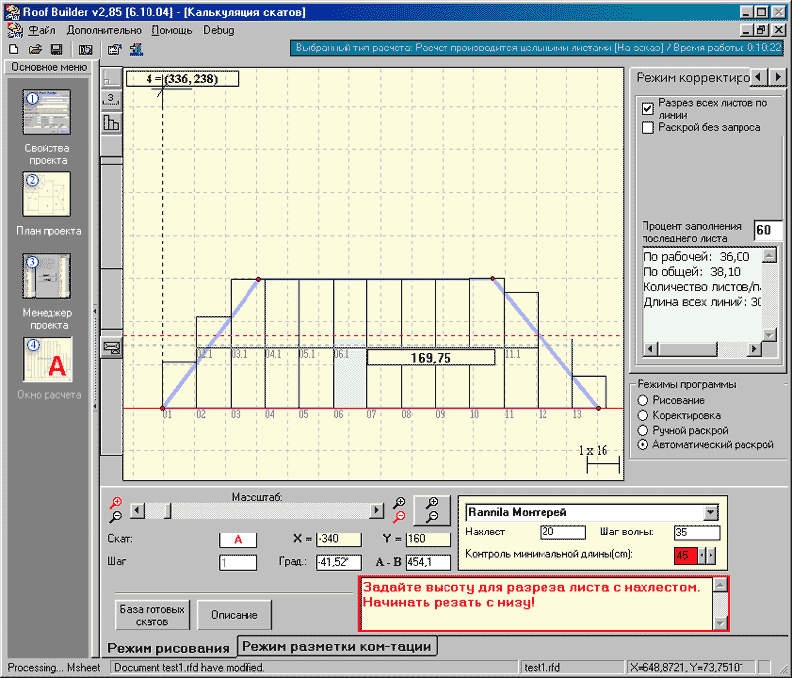
Рис.15. Вид окна после разделения листов. Выделенный лист подсвечивается.

В левой части от основного окна раскладки листов располагаются кнопки, которые позволяют:
- выбирать систему координат;
  - выставлять размеры многоугольника;
  - убирать в раскладке все листы, кроме выделенного;
  - убирать нумерацию листов раскроя;
  - смешать вершину многоугольника относительно системы координат;
  - добавлять, удалять стороны многоугольника;
  - добавлять, удалять листы;
  - показывать общий вид кровли;
Внимание: все активные кнопки подсвечиваются!
Внизу от основного окна раскроя располагаются окна, показывающие: контроль минимальной длины, численное значение координат X и Y, угол наклона, расстояние между точками А и В, шаг волны, нахлест, шаг. Также находится активное окно, выводящее последовательность команд или действий. И активные клавиши кнопки: База готовых плоскостей, Описание, Назад.
Справа от основного окна раскроя располагаются закладки, где можно выбирать следующие режимы:
- режим рисования, где с помощью стрелок можно перемещаться по плоскости или проекту (в случаях больших размеров ската). Red line (выделяет красной линией, выбранную сторону);
- режим корректировки, где можно выбрать корректировка, где указываются номера и длины сторон многоугольника; Cut properties: space before ( увеличивает длину листа сверху на заданный размер) и space after ( уменьшает длину листа снизу на заданный размер);
- режим расчета плоскости, где можно выбирать функции: Разрез всех листов по линии, Show with filling, Раскрой без запроса, Автоматический раскрой на установленную длину. Процент заполнения последнего листа;
Разрез всех листов по линии: Полу автоматический режим в котором разрез производится по всем листам, пересекающим красную линию. (линия разреза)
После того как Вы закончили раскрой всех плоскостей кровли, Вы можете сохранить текущий проект, распечатать общий вид кровли, распечатать отдельный скат со схемой раскладки листов, распечатать спецификацию со стоимостью и количеством ( длинами листов), сохранить в формате XLS. Для этого нужно в верхней строке выбрать Файл- Просмотр( Печать). (Рис 16).
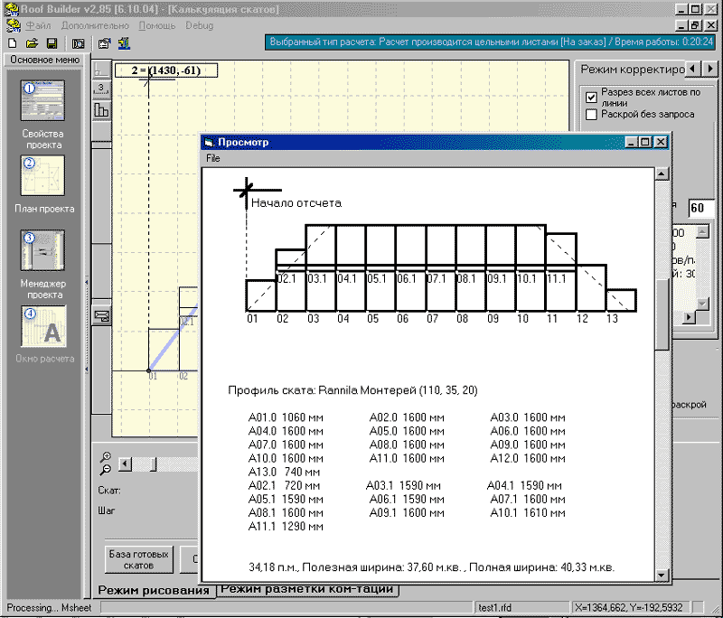
Рис.16. Схема укладки листов с учетом деления листов.

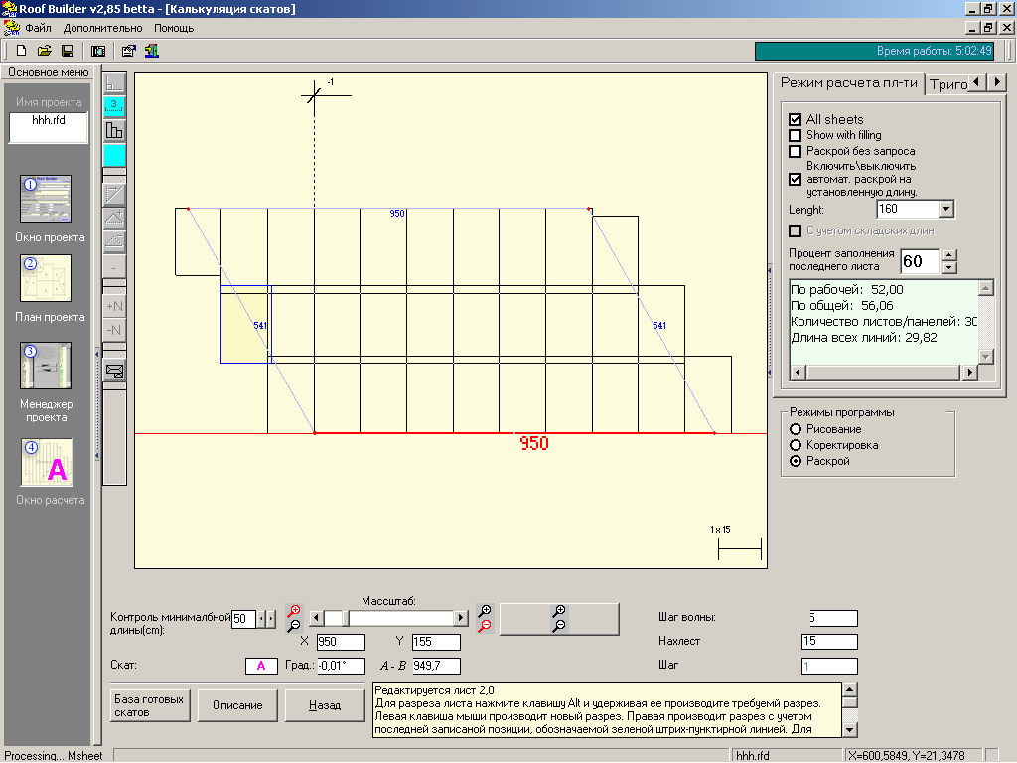
Рис.17. Схема укладки листов металлочерепицы « заданными длинами».

При смещении точки отсчета в горизонтальном или вертикальном направлении картина укладки листов на элемент кровли изменяется. Соответственно изменяются значения полезной / полной площади материала. Все изменения постоянно отображаются на экране (Рис.17). Таким образом можно выбирать наиболее выгодный вариант укладки листов.

После того, как оптимальный вариант укладки для данного элемента кровли подобран, его можно, при необходимости, распечатать на принтере или сохранить в файле в формате .rfd или .xls. Кроме того, Вы можете:
  - вернуться к режиму корректировки элемента кровли (кнопка “Корректировка”);
  - вернуться к изменению исходных данных по кровельному материалу (”Окно проекта”), а затем просчитать весь проект с другим материалом;
  - воспользоваться функциями: Копировать, Зеркальное копирование
  - просмотреть Спецификацию (кнопка “Файл” - “Просмотр”).

В Спецификации (Рис.18) отображаются: имя компьютера на котором производится расчет, имя проекта, материал и цвет изделия, количество и длины листов металлочерепицы, суммарная длина листов, полезная и полная площадь листов металлочерепицы в целом.

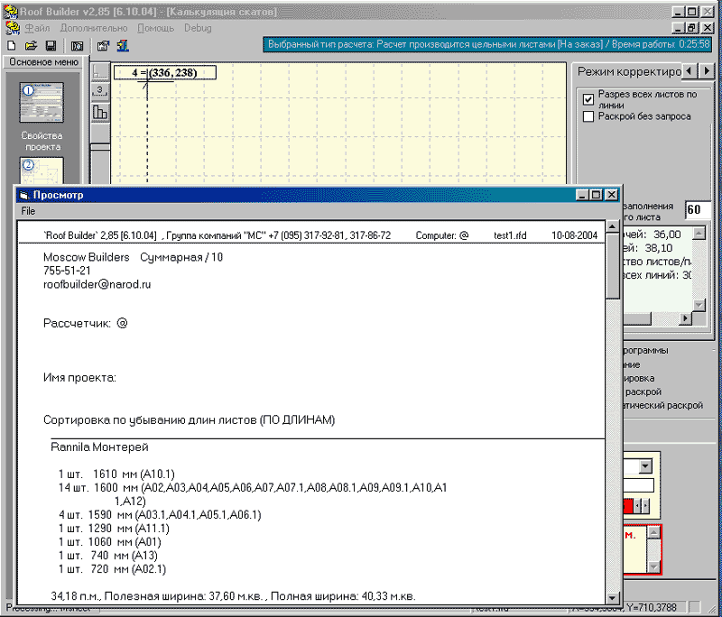
Рис.18. Спецификация “Суммарная”.

Сравнительный анализ результатов расчетов с различными исходными данными позволяет оценить целесообразность заказа кровельного материала по тому или другому варианту. Итоговая таблица, в совокупности с распечатками схем укладки каждого элемента кровли, может быть использована для подготовки и оформления коммерческого предложения.
В том случае, если Вы желаете просмотреть, отредактировать или просчитать с другим материалом проект, сохраненный раньше, начинать работу следует с нажатия кнопок ‘’Файл” – “Открыть”. Далее выберите в нужной директории нужный файл с сохраненным проектом и работайте с ним точно так же, как описано выше.

Расчет профнастила
Расчеты проводятся аналогично металлочерепице “на заказ”. Отличием является то, что у профнастила нет поперечного рисунка черепицы, для него не существует понятия "стандартной длины листа" и нет необходимости совмещать волны соседних рядов листов кровли в горизонтальном направлении. В исходных данных по профнастилу задается максимальная длина листа, ПК, ПЗ, К, Bполная, Bполезная и точность округления.
В результате в Спецификации приводится требуемое количество листов расчетной длины.

Расчет листового и другого материала
Расчеты проводятся аналогично металлочерепице “со склада” с возможностью раскроя. Отличием является то, что у листового материала нет поперечного рисунка черепицы, для него не существует понятия "стандартной длины листа" и нет необходимости совмещать волны соседних рядов листов кровли в горизонтальном направлении. Все листы данного типа кровельного материала имеют одну и ту же фиксированную длину. В исходных данных по листовому материалу задается длина листа, ПК, ПЗ, К, Bполная и Bполезная.
В результате в Спецификации приводится требуемое количество целых листов материала с приложением схемы их раскроя на рассчитанные листы.
Особенности расчета.

При выборе специфических библиотек, в окне “Калькуляция скатов”, становится доступно окно, с возможностью ввода в него высоту рассчитываемого профиля.
Также при выполнении расчета можно менять параметры некоторых величин:

- Высоту профиля: Устанавливает требуемую величину высоты выбранного профиля.
- Шаг волны: Может применяться как для листов с поперечными волнами, так и для выравнивания листов по горизонтали. Если шаг волны = высоте профиля – то происходит выравнивание каждого ряда по горизонтали.
- Величину нахлеста: Регулирует величину нахлеста верхнего листа на нижний. Если нахлест поставить в нулевое положение, то с помощью программы возможно будет рассчитать даже расход кафельной плитки.

Эти особенности касаются только библиотек поставляемые с программой.

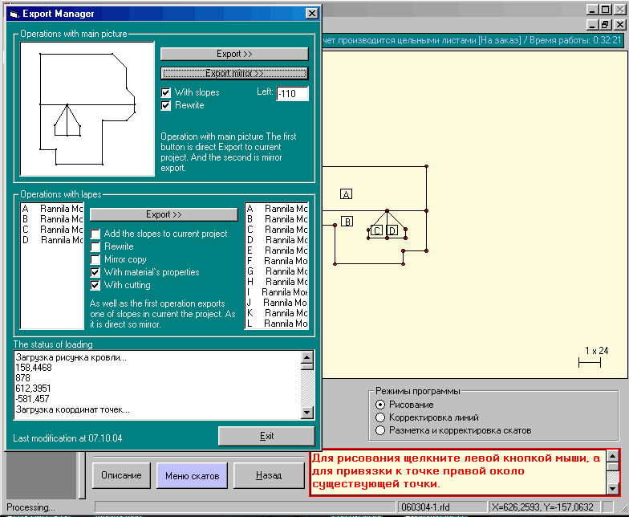 Рис.19. Вид окна модуля, экспорта данных, общего рисунка и расчетных данных из другого проекта.

Как приобрести
Демо версию программу можно скачать с нашего сайта и затем получить ключ для активации. Как это зделать читайте ниже. Обо всех последних изменениях Вы сможете прочитать здесь. О дополнительных возможностях оплаты программы Roof Builder, Вы сможете прочитать здесь.

Mdinc 2004.

